Barranquilla, 24 Septiembre del 2020.

Honorables Magistrados:

**TRIBUNAL SUPERIOR DEL DISTRITO DE BARRANQUILLA**

**Dr: ALFREDO DE JESUS CASTILLA TORRES**

E. S. D.

Asunto:  **SOLICITUD DE PERDIDA DE COMPETENCIA (Art. 121 C.G.P)**

**Referencia:** Proceso REIVINDICATORIO – PERTENENCIA - **Rad**. **41.575**

**Demandante:** Ingeniería y Asesorías Integrales INVERLYN S.A.S.

**Demandado:** ELKIN ALFREDO ORTEGA CARRANZA

**D/te Ad Excludendum:** MARTHA PATRICIA BARRIOS CORTINA

**GABRIEL ARTURO BOVEA SANCHEZ**, mayor de edad y vecino de esta ciudad, abogado en ejercicio, identificado civil y profesionalmente como aparece al pie de mi firma, en mi condición de apoderado Judicial del Señor **ELKIN ORTEGA CARRANZA**, igualmente, mayor de edad, domiciliado y residente en la ciudad de Barranquilla, por medio del presente escrito respetuosamente me dirijo a los Honorables Magistrados de la Sala Civil – Familia del Tribunal Superior del Distrito Judicial de Barranquilla, para manifestarles que propongo **PERDIDA DE COMPETENCIA DEL JUEZ DE INSTANCIA,** de conformidad con el Art 121 C.G.P, por los siguientes:

**HECHOS**

1.- El proceso referenciado llegó a la Secretaria de la Sala Civil - Familia del Tribunal Superior del Distrito Judicial de Barranquilla,, **el día 13 de Agosto del 2018** y entró al **Despacho** del Honorable Magistrado: **ALFREDO DE JESUS CASTILLA TORRES**, el dia 23 de Agosto del 2018, el cual prroga por 6 meses para proferior fallo, esto se realiza mediante auto de fecha 27 de febrero del 2019, posteriormente se vuelve a Prorroga el término desde 27 de Febrero al 23 de Agosto del 2019**,** tal como lo demuestra el libro Radicador N° **41.575.**

2.- Con posterioridad a la segunda vez x 6 meses, tal como lo demuestra el libro radicador N° 41.575, el dia 13 de Junio del 2019, se emite un Estado defectuoso y posteriormente el dia 19 de Junio del 2019, se declara desierto el recurso por parte del Magistrado, Dr: Castilla Torres, el cual es objeto de accion de tutela, en la cual ordenan al Tribunal por parte de la Corte a lo siguiente.

3.- La Corte Suprema de Justicia Sala Laboral con Ponencia del Magistrado Dr: **GERARDO BOTERO ZULUAGA**, de fecha veintidós (22) de abril de dos mil veinte (2020) profirió Ordenando al Magistrado del Tribunal de Barranquilla, Dr.: Alfredo Castilla Torres, a que profiera sentencia en 15 días, contados a partir de la notificación del mismo, a la fecha hoy 28 de Septiembre del 2020, no se ha producido dicho fallo por lo tanto se encuentra duplicado el termino que entrega el art 121 del C.J.P.

4.- Según la ley (artículo 121 del C.G.P.), el Honorable Magistrado, Doctor ALFREDO CASTILLA TORRES, perdió competencia, para seguir conociendo el proceso, desde el dia 28 de Septiembre del 2020, momento procesal en que le solicitamos se aplique el art 121 del C.G.P.

5.- Por todo lo anterior y por encontrase vencido el término para actuar por parte del Magistrado Castilla Torres, debido a que el proceso se ha prorrogado en tres oportunidades x un término de 6 meses, contado a partir del dia 23 de Agosto del 2018, momento en debió proferirse la sentencia de segunda instancia, por violación al debido proceso (artículo 29 C.N.) y porque así, lo establece el artículo 121 del C.G.P., debe declarar su pérdida de competencia para seguir conociendo del proceso.

**FUNDAMENTOS DE DERECHO**

Constituyen fundamento de derecho, de la presente solicitud de declaratoria de pérdida de competencia, lo preceptuado en el artículo 29 de la Constitución Nacional y lo preceptuado en el artículo 121 del C.G.P

**SOLICITUD**

Con fundamento en lo anteriormente expuesto, Solicito respetuosamente al Honorable Magistrado: Alfredo Castilla Torres, de la Sala Civil Familia del Tribunal Superior del Distrito Judicial de Barranquilla.

1. Se Sirva **DECLARAR LA PERDIDA DE LA COMPETENCIA FUNCIONAL** por parte de su despacho para seguir conociendo y tramitado el presente proceso en los términos del artículo 121 del C.G.P., a partir del 28 de Septiembre del 2020.
2. Una vez decretada la pérdida de competencia planteada, sírvase remitir lo actuado al funcionario competente.

**MEDIOS DE PRUEBA**

Téngase como pruebas el Libro Radicador N° 08001315300420130005801 – Rad N° 41.575 de la Secretaria Sala Civil – Familia del Tribunal Superior del Distrito Judicial de Barranquilla, y demás actuaciones y autos surtidos en el proceso.

**NOTIFICACIONES**

El Demandante, en la secretaria del Juzgado o en el Barrio el Prado en Calle 75 N° 57 - 35 de Barranquilla.

Al suscrito y mi cliente recibiremos notificación en la Secretaria del Tribunal o en la Calle 67 N° 54-13 del Barrio El Prado en Barranquilla, Email: [gabosanjusticia@hotmail.com](mailto:gabosanjusticia@hotmail.com)

Del Honorable Magistrado, Atentamente,

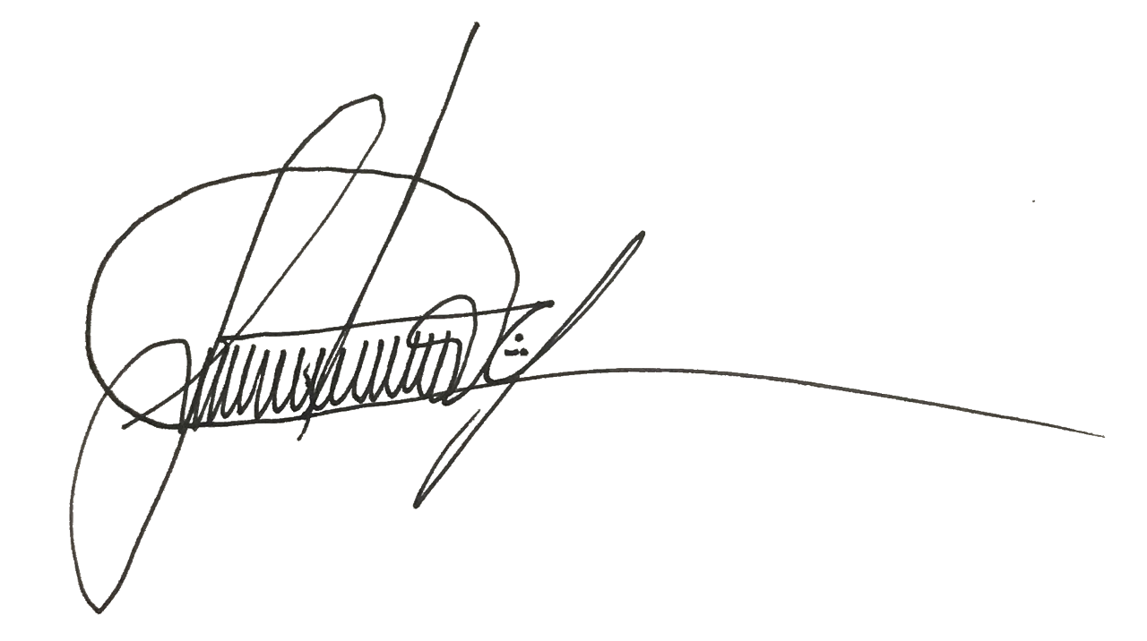

**GABRIEL ARTURO BOVEA SANCHEZ**

C.C. N° 8.532.271 de Barranquilla

T.P. N° 67.188 C.S.J.